高德红外：国内唯一民营武器总体设计企业
来源： 前瞻产业研究院
MEMS传感器行业主要上市公司：目前国内MEMS传感器行业的上市公司主要有歌尔股份(002241)、赛微电子(300456)、士兰微(600460)、华润微(688396)、高德红外(002414)等。
本文核心数据：出货量排名、产能、营业收入、毛利率、研发投入强度
1、中国MEMS传感器行业龙头企业全方位对比
MEMS传感器龙头企业高德红外(002414)和睿创微纳(688002)均掌握了红外成像系统的关键元件——红外MEMS芯片核心技术。然而，睿创微纳(688002)尚不具备芯片制造能力，在晶圆加工环节还需要委外加工，因此造成了成本上的劣势。
从生产线布局来看，高德红外(002414)的产能布局较广，且是国内唯一民营武器总体设计企业，整体的竞争力较强。从2020年营业收入和毛利率来看，高德红外(002414)的经营效益更优，盈利能力更强。
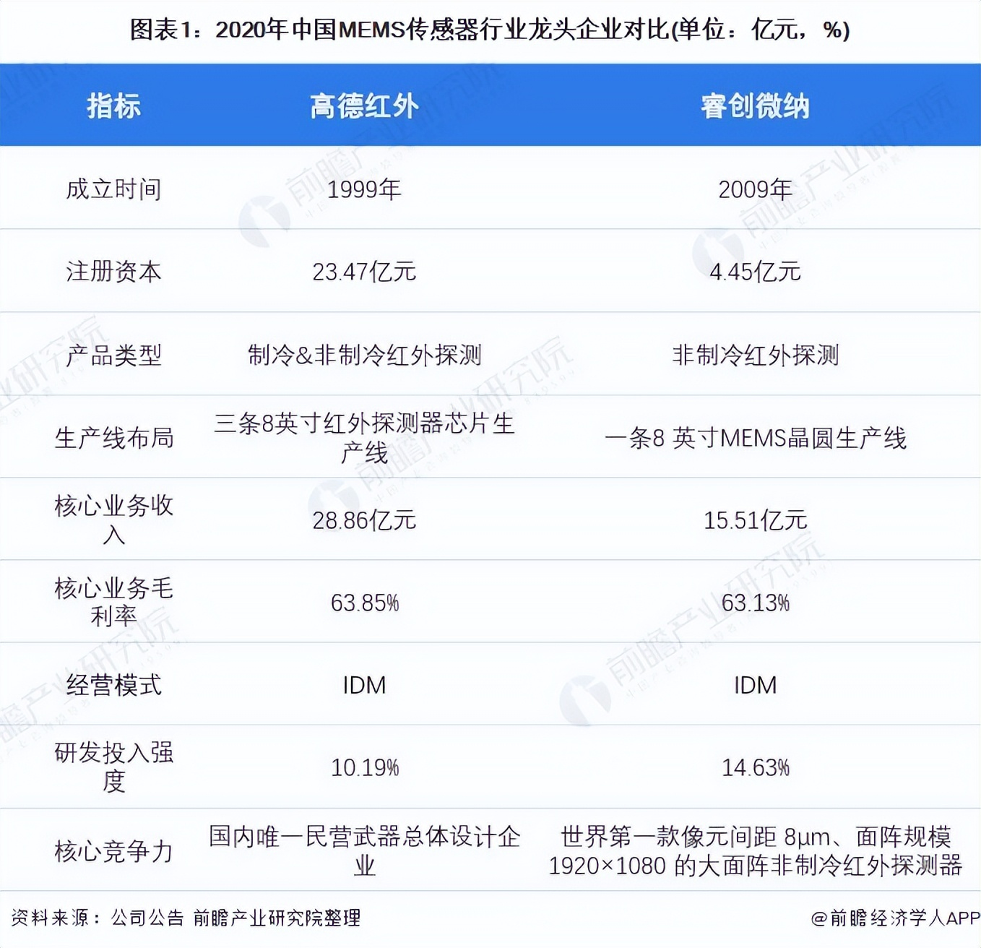
注：高德红外核心业务披露口径为红外热成像仪及综合光电系统，睿创微纳核心业务披露口径为红外热成像，两者均包含MEMS传感器组件。
2、高德红外-MEMS传感器布局历程
高德红外专注于红外领域20余年，逐步完成全产业链布局及国防领域的跨越式发展。高德红外从2003年因狙击“非典”一站成名后，迅速打开国内红外热成像市场，并于2010年登陆深交所。2013年创立高芯科技，打破海外技术封锁，实现红外探测器的国产化;2016年以来，先后成立子公司轩辕智驾、高德智感、微机电与传感工业技术研究院，从上游核心技术研发到下游应用领域全产业链布局;2020年年底，高德红外取得某类完整装备系统总体科研与生产资质，真正实现从配套向总体的跨越。
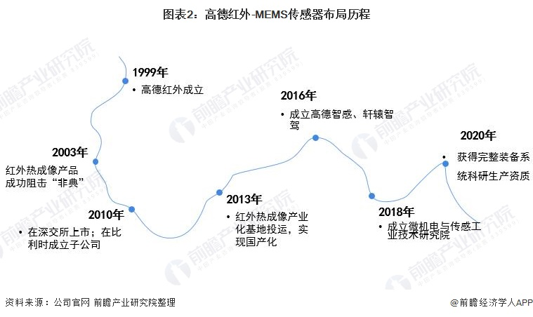
3、高德红外：MEMS传感器业务布局及运营现状
——产业链布局：全产业链布局，自主化程度高
从高德红外的产业链布局来看，高德红外进行了MEMS传感器的全产业链布局，从上游来说，旗下高德微机电与传感工业技术研究院(基地正在建设中，预计于2022年运行)主要从事MEMS技术及封装技术的研发。中游高芯科技主要生产红外探测器及机芯，高德红外的主营产品红外芯片及相关组件均为微机电相关产业核心零部件。下游布局广泛，涉及消费电子、军事、汽车等各领域的应用产品。
整体来看，高德红外通过全产业链布局，以期逐渐摆脱国外MEMS芯片的掣肘，自主化程度不断提高。
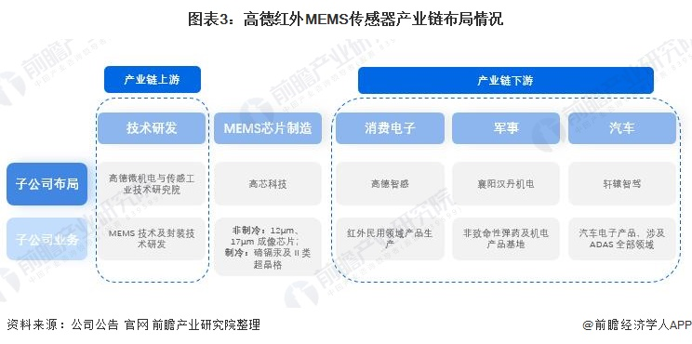
——生产线布局：利用现有产能扩充晶圆级制造
高德红外是国内唯一同时具备三条生产线、最先进超晶格探测器生产能力的红外企业，在非制冷、碲镉汞、II类超晶格三个探测器的技术领域里，掌握自主可控的探测器。
目前已拥有的三条生产线分别为：8英寸0.11微米批产型氧化钒(Vox)非制冷红外探测器、8英寸0.5微米的碲镉汞(MCT)制冷红外探测器和8英寸0.5微米的二类超晶格(T2SL)制冷红外探测器生产线。
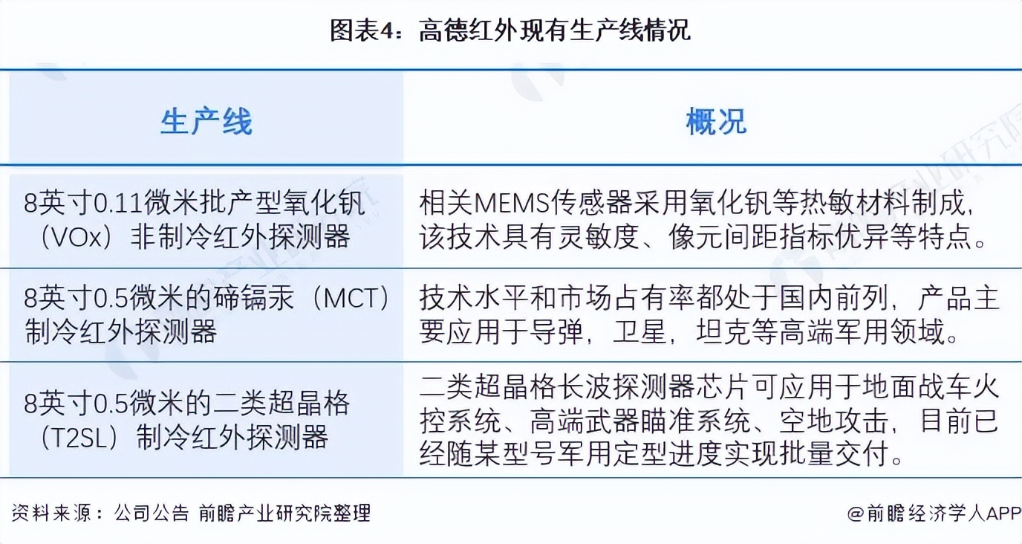
2020年9月公司发布公告，拟通过定向增发方式募集资金25亿元用以扩张高端红外芯片产能，布局新兴产业，进一步提升公司核心竞争力及产业化实力。具体来看，新建项目主要集中在芯片研发和产业化方面，重点在晶圆级生产线的布局，三个项目达产后，年产能将突破7000万支。
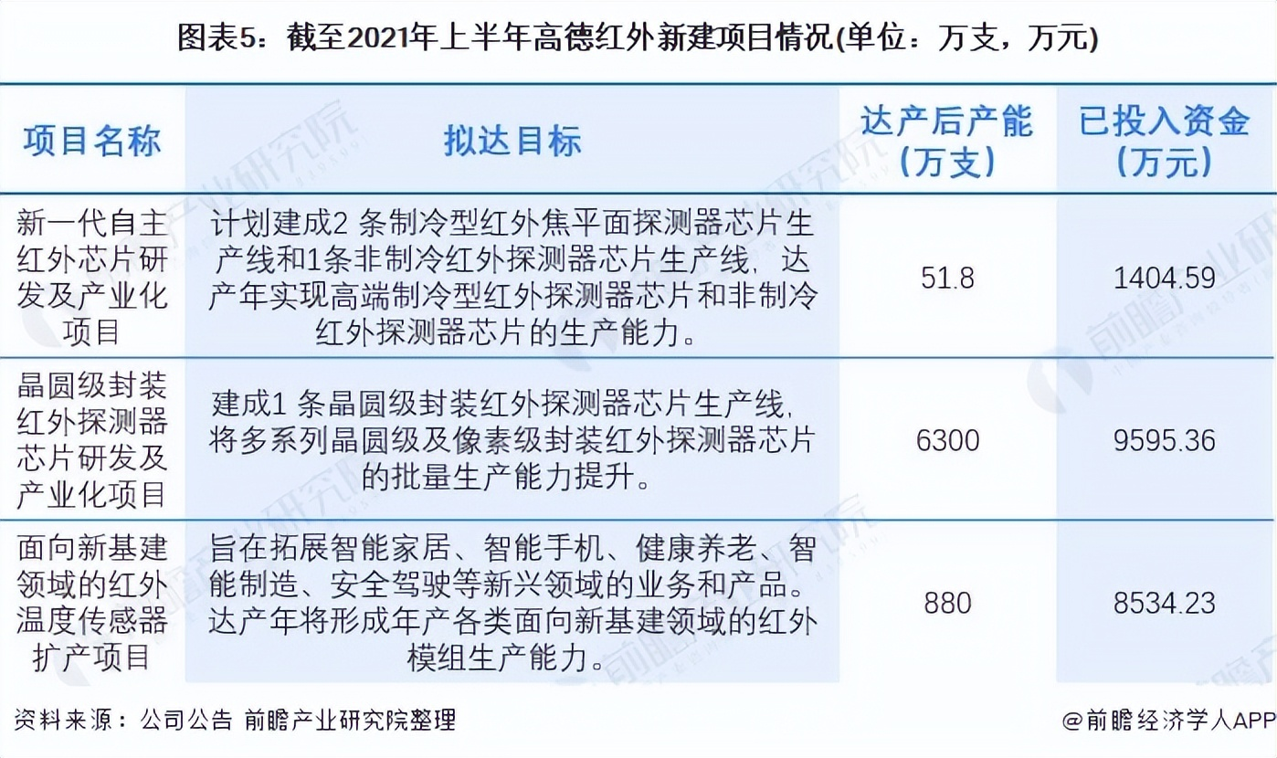
——技术布局：晶圆级制造是重点
红外探测器三种主要的封装类型：金属、陶瓷、晶圆级。封装成本占到探测器成本的30%-50%以上，封装技术很大程度上决定了探测器的性能和成本。目前行业内封装技术正从芯片级(金属、陶瓷)向晶圆级、像元级发展，晶圆级封装难度大，但集成效果好，可将封装成本从千元降低至百元的数量级，像元级仍在研究当中。
另外，IDM模式有助于推动企业封装技术的进步。目前国内晶圆级封装技术尚未成熟，在工艺可靠性方面需要不断验证。只有自身拥有芯片生产线才能在生产过程中不断升级生产工艺。
结合高德红外的新建项目来看，高德红外正积极布局高精度和晶圆级制造领域，以期尽早实现产业化。
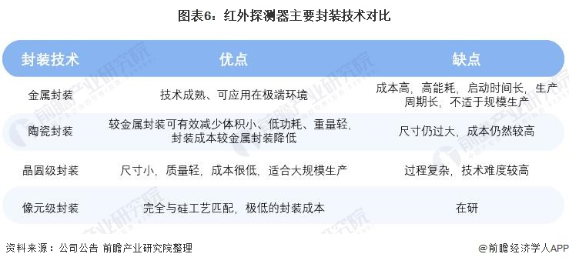
——订单分析：订单金额逐年递增，军用领域需求增大
2019-2021年上半年，高德红外在热成像红外仪的订单金额逐年提升，2021年上半年已达到11.14亿元的规模，且订单主要来自军用领域，高德红外的武器装备方面的竞争力逐渐增强。另外，军用领域的订单需求较为稳定，订单质量要求高，能够进一步助推高德红外提升自身研发水平和制造工艺。
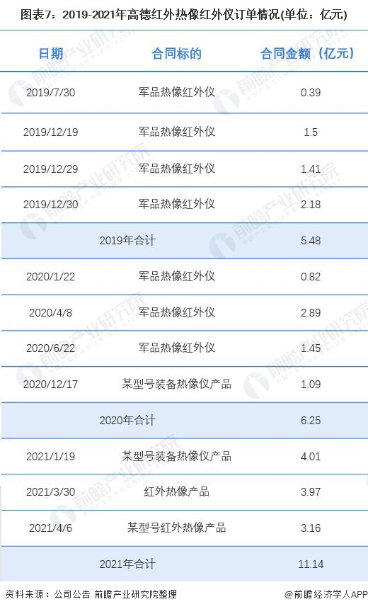
——出货量分析：高德红外全球出货量第二
中国红外企业出货量持续提升，2020年受疫情影响尤其明显。Yole Développement调研报告显示，在2020年的全球红外热成像整机出货量上，FLIR出货量占比为35%排名第一，高德红外以17%的占比位居第二。睿创微纳以10%的占比排名全球第四。
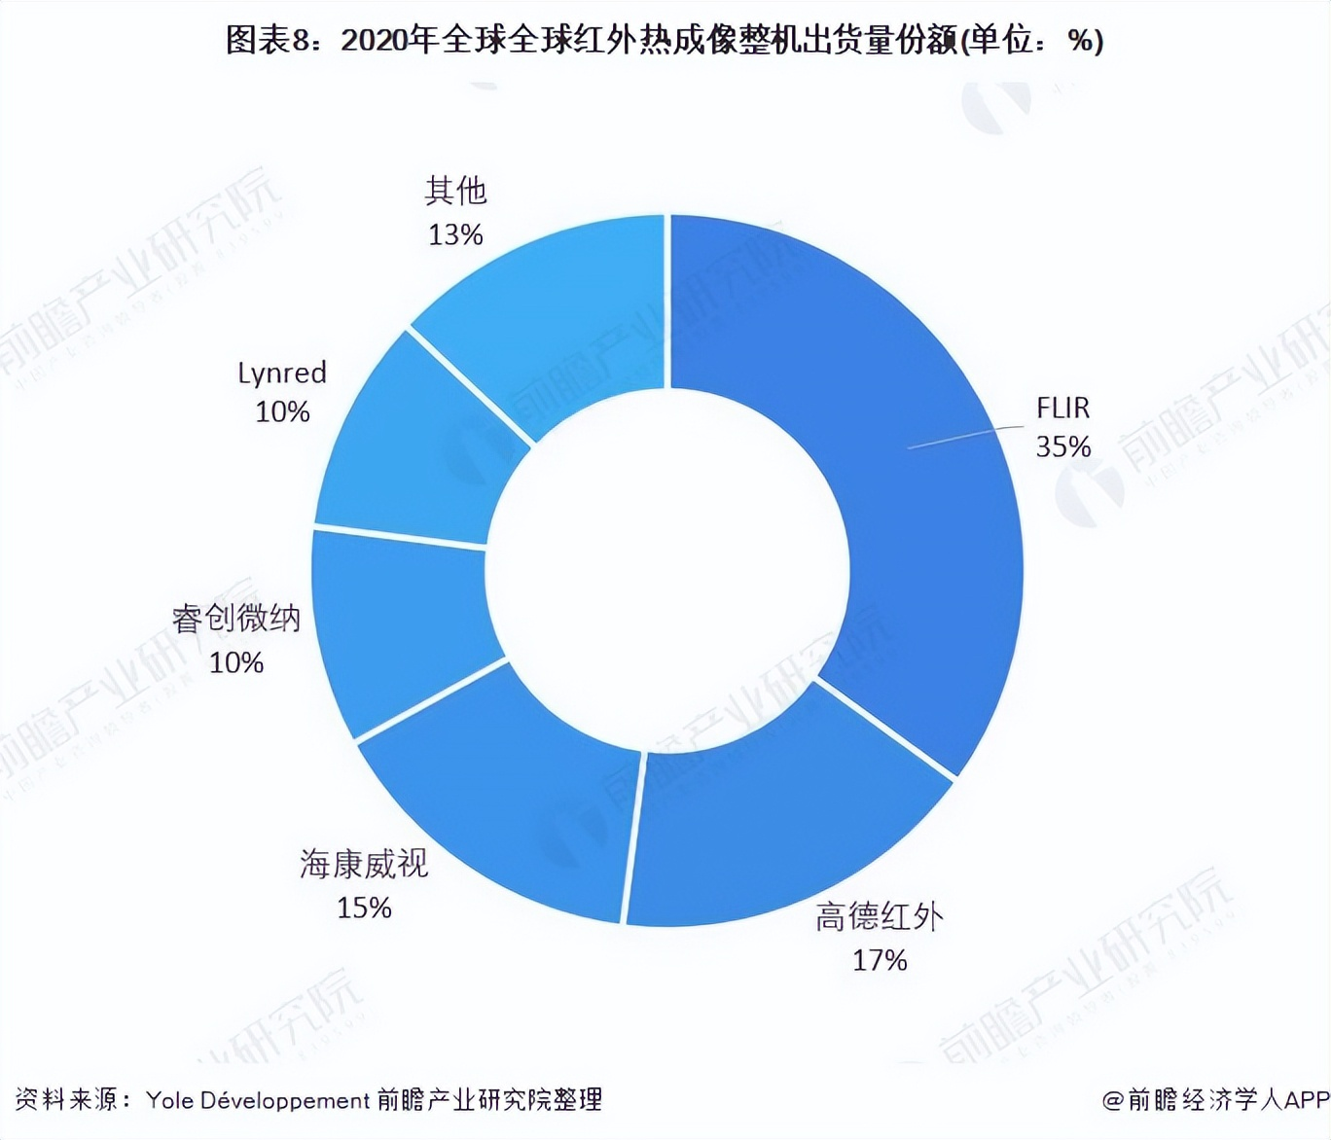
4、高德红外：核心业务经营业绩
2016-2020年，高德红外的核心业务收入呈逐年上升趋势，2020年，高德红外核心业务收入达到28.86亿元，同比上升63.9%，主要由于疫情期间，市场对于红外热成像仪的需求激增，助推高德红外订单大爆发。2021年上半年，公司核心业务收入达到15.02亿元，同比上升64.3%。高德红外的业务拓展速度加快，市占率有序提升。
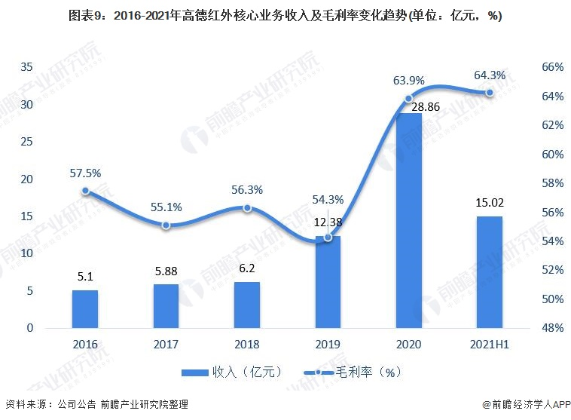
注：高德红外核心业务披露口径为红外热成像仪及综合光电系统，包含MEMS传感器组件。
5、高德红外：MEMS传感器业务发展规划
“十四五”期间，高德红外加快在产能、业务、技术以及人才队伍四方面的拓展。具体来看，高德红外将进一步加深全产业链布局，在晶圆级芯片和封装技术等方面深度投入，抓紧产业链上下游布局，真正实现自主化;另外，亦积极布局生产线扩充产能，提升市占率。
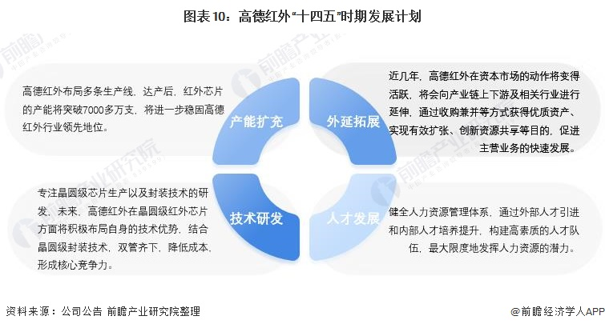
以上数据参考前瞻产业研究院《中国MEMS传感器行业市场需求与投资战略规划分析报告》。

